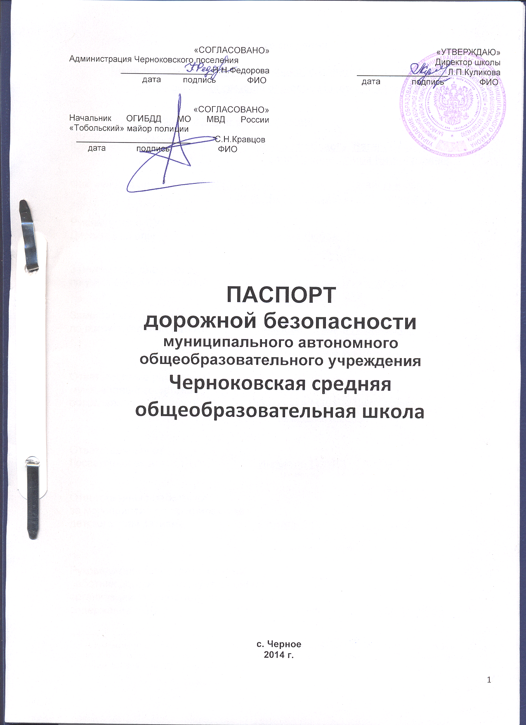

Общие сведения
Муниципальное автономное общеобразовательное учреждение
Черноковская средняя общеобразовательная школа

Тип ОУ Общеобразовательное учреждение

Юридический адрес ОУ: 626256, Тюменская область, Вагайский район,
село Черное, улица Библиотечная, 1

Фактический адрес ОУ: 626256, Тюменская область, Вагайский район,
село Черное, улица Библиотечная, 1

Руководители ОУ:
Директор школы Куликова Любовь Петровна
8(34539) 32 2 19
(фамилия, имя, отчество) (телефон)
Заместитель директора
по учебно-воспитательной работе Угрюмова Нина Михайловна
8(34539) 32 219
(фамилия, имя, отчество) (телефон)
Заместитель директора
по воспитательной работе Таскаева Татьяна Леонидовна
8 (34539) 32 2 19
(фамилия, имя, отчество) (телефон)

Ответственные работники
муниципального органа
образования Арканова Марина Викторовна
(8 34539) 2 24 02)
(должность) (фамилия, имя, отчество)

Ответственные от
Госавтоинспекции Инпектор ГИБДД Аитов Р.Ш.
(должность) (фамилия, имя, отчество)

Ответственные работники
за мероприятия по профилактике
детского травматизма Учитель ОБЖ Бельский В.М.
8 345 39 32 2 19
(должность) (фамилия, имя, отчество)

Руководитель или ответственный
работник дорожно-эксплуатационной
организации, осуществляющей
содержание УДС∗ Овсянников В.Ф. 8 9088788952
(фамилия, имя, отчество) (телефон)

Руководитель или ответственный
работник дорожно-эксплуатационной
организации, осуществляющей
содержание ТСОДД* Овсянников В.Ф. 8 9088788952
(фамилия, имя, отчество) (телефон)

Количество учащихся 111 учеников

Наличие уголка по БДД имеется в рекреации 1 этажа
(если имеется, указать место расположения)

Наличие класса по БДД нет
(если имеется, указать место расположения)

Наличие автогородка (площадки) по БДД нет

Наличие автобуса в ОУ имеется автобус КАВЗ (20 мест)
(при наличии автобуса)

Владелец автобуса МАОУ Черноковская СОШ
(ОУ, муниципальное образование и др.)

Время занятий в ОУ: 8.30 - 14.10
1-ая смена: 8:30 – 13:10 1 смена
2-ая смена: 13:20 – 18:00 - нет

внеклассные занятия: 17:00 – 19:00 15.00 - 21 .00

Телефоны оперативных служб:

01-Пожарная служба
02-Полиция
03-Скорая помощь
04-Служба газа
2-15-65 оперативный дежурный отдела полиции

Содержание.
- План - схемы ОУ.
- район расположения ОУ, пути движения транспортных средств и детей (учеников, обучающихся);
- организация дорожного движения в непосредственной близости от образовательного учреждения с размещением соответствующих технических средств, маршруты движения детей и расположение парковочных мест;
- маршруты движения организованных групп детей от ОУ;
- пути движения транспортных средств к местам разгрузки/погрузки и рекомендуемых безопасных путей передвижения детей по территории образовательного учреждения.
- Информация об обеспечении безопасности перевозок детей специальным транспортным средством (автобусом).
  - общие сведения;
  - маршрут движения автобуса до ОУ;
III. Приложения:
- Организация работы по профилактике детского дорожно-транспортного травматизма;
- Основные направления школьной программы по БДД;
- Совместный плпн работы с ГИБДД по профилактике ДТТ.

План-схема района расположения ОУ,
пути движения транспортных средств и детей (учеников)

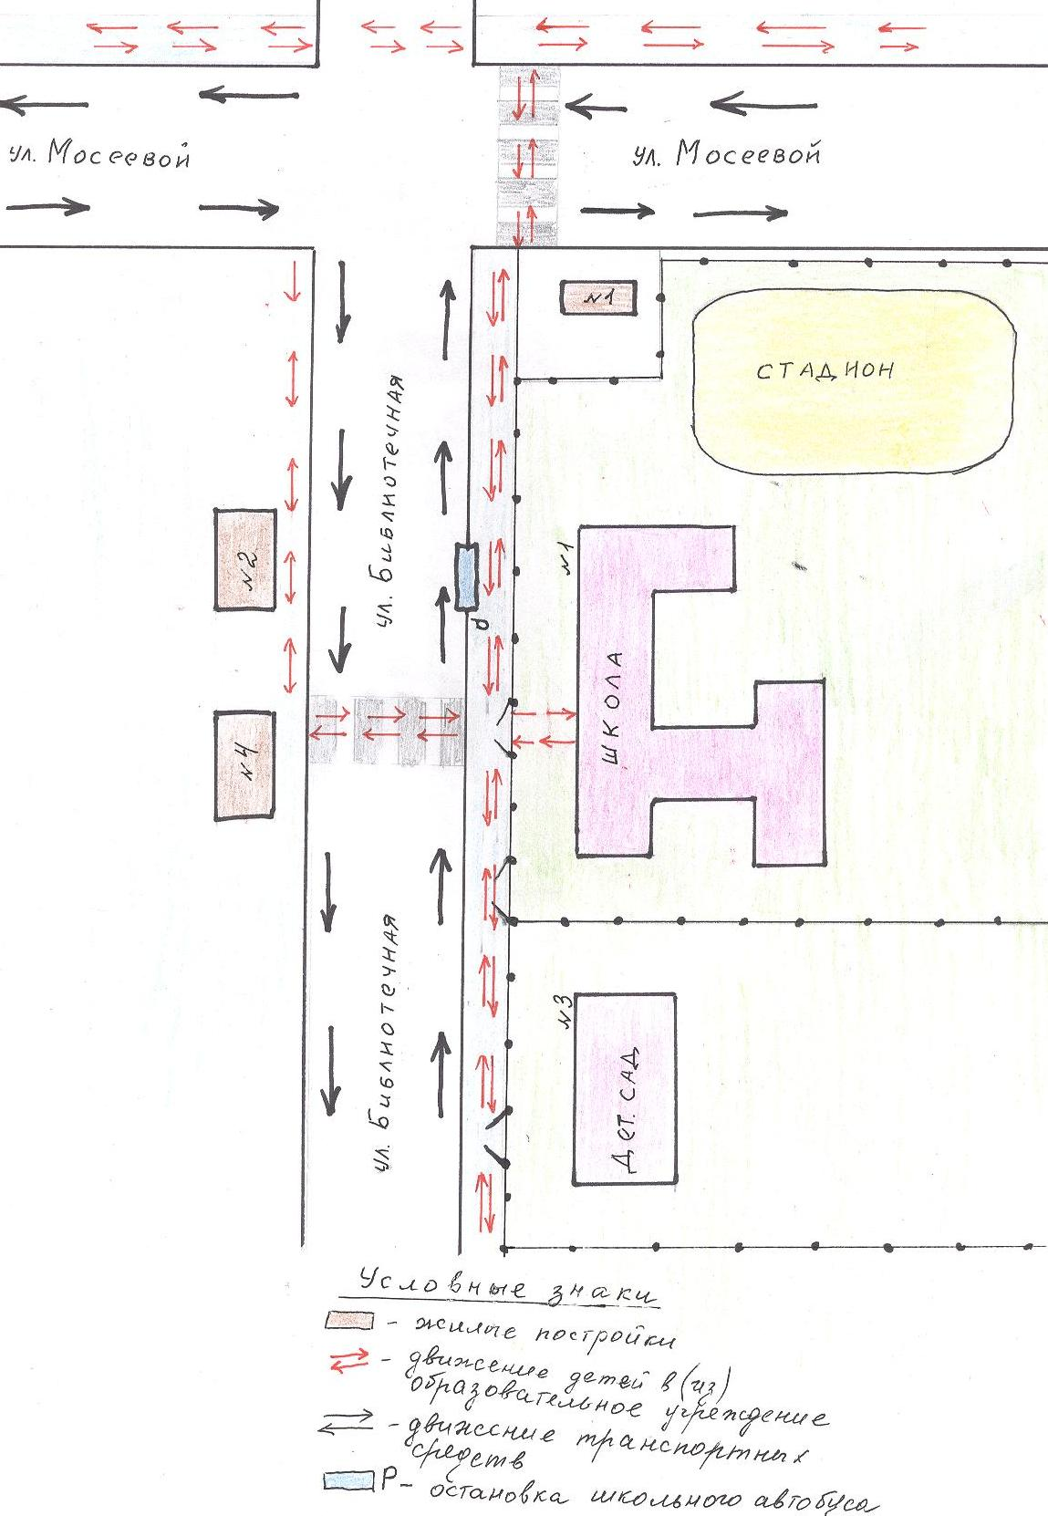

СХЕМА ОРГАНИЗАЦИИ ДОРОЖНОГО ДВИЖЕНИЯ В НЕПОСРЕДСТВЕННОЙ БЛИЗОСТИ ОТ ОБРАЗОВАТЕЛЬНОГО УЧРЕЖДЕНИЯ С РАЗМЕЩЕНИЕМ СООТВЕТСТВУЮЩИХ ТЕХНИЧЕСКИХ СРЕДСТВ ОРГАНИЗАЦИИ ДОРОЖНОГО ДВИЖЕНИЯ, МАРШРУТОВ ДВИЖЕНИЯ ДЕТЕЙ
И РАСПОЛОЖЕНИЯ ПАРКОВОЧНЫХ МЕСТ

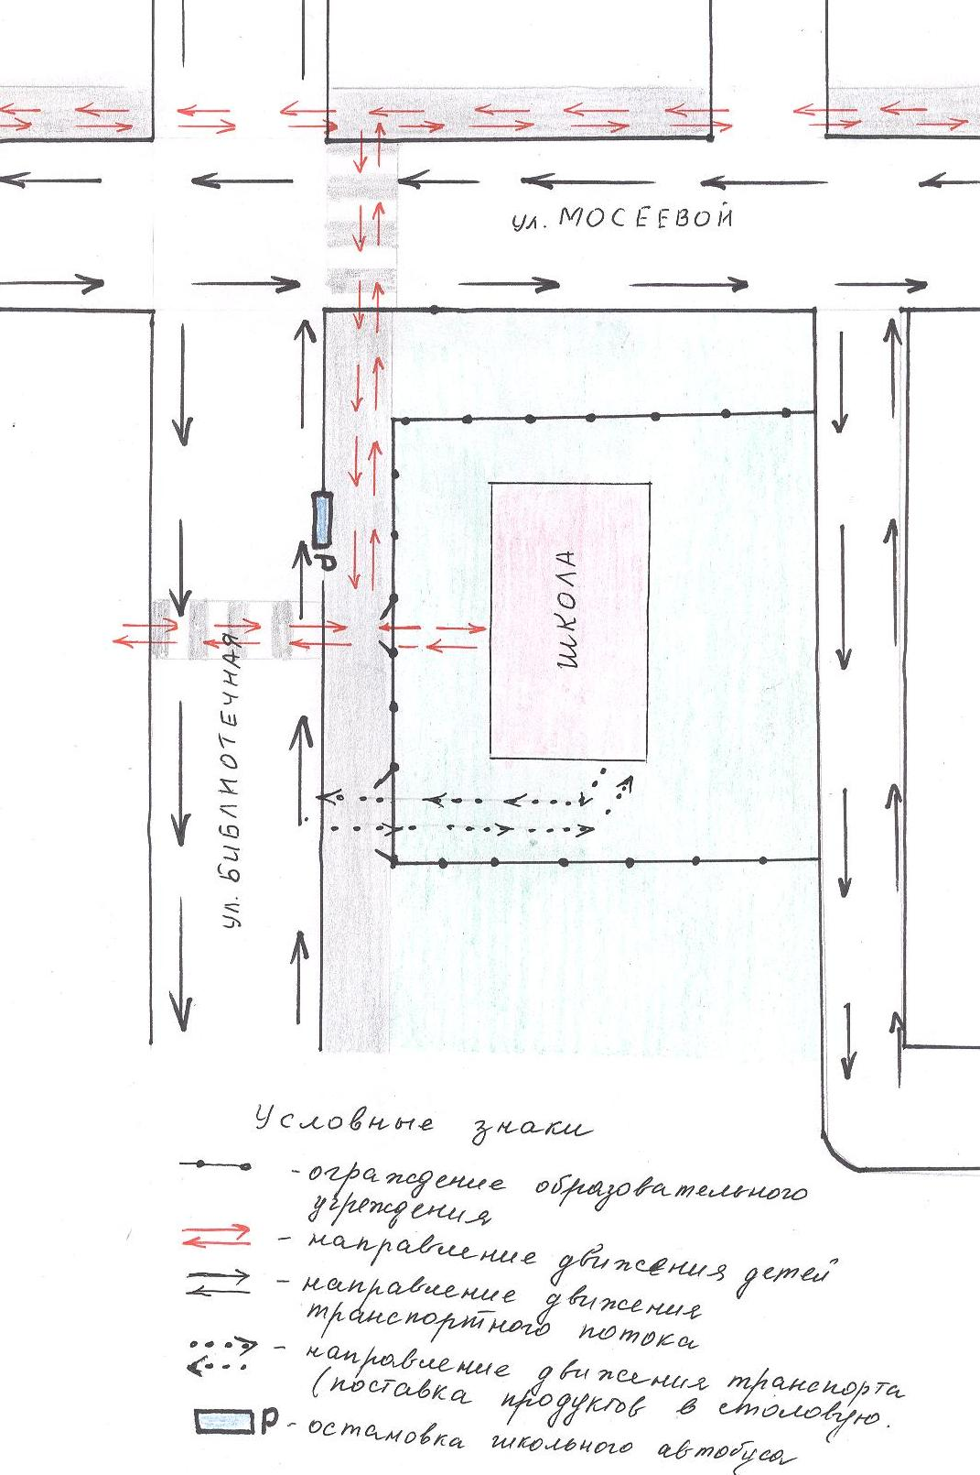

Пути движения транспортных средств к местам разгрузки/погрузки и рекомендуемые пути передвижения детей по территории ОУ
Маршруты движения организованных групп детей
от ОУ к дому культуры, к сельской библиотеке.

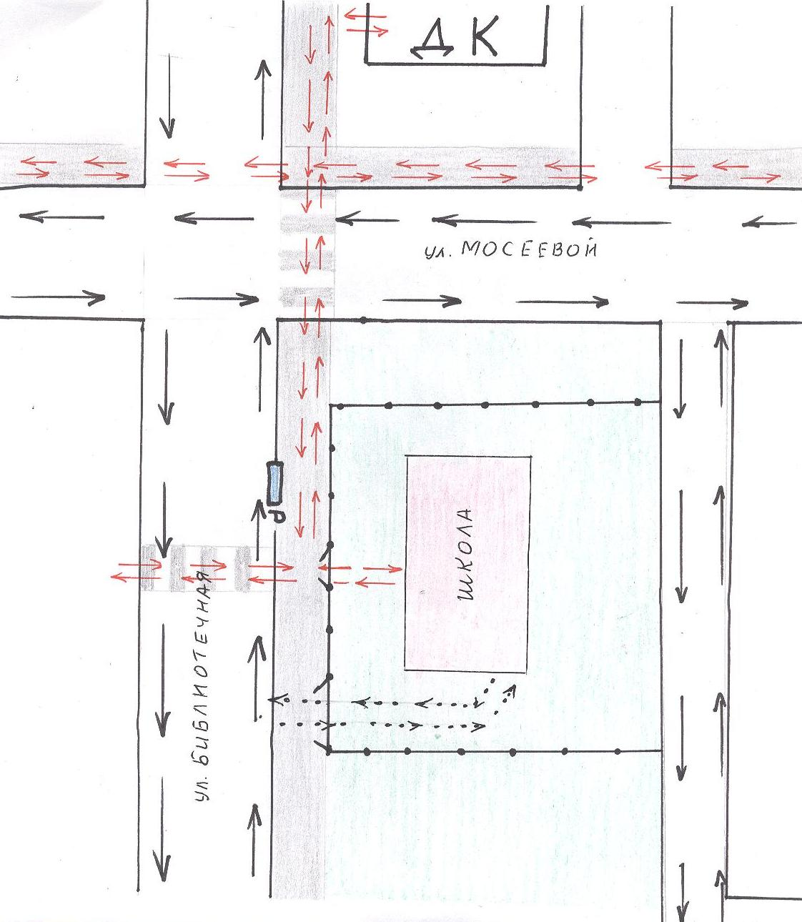

Организация работы по профилактике
детского дорожно-транспортного травматизма

Проблема детского дорожно-транспортного травматизма в настоящее время стоит очень остро. Условия современного дорожного движения сложные, поэтому очень высокие требования предъявляются ко всем участникам, которые должны быть максимально внимательными и предупредительными друг к другу.
А анализ статистических данных о состоянии детского дорожно-транспортного травматизма показывает необходимость акцентирования внимания всего педагогического коллектива на такой приоритетной задаче, как охрана жизни и здоровья детей. Решение этой задачи предполагает формирование у обучающихся устойчивых навыков безопасного поведения на улицах и дорогах с помощью изучения Правил дорожного движения и их практической отработки в урочной и внеурочной деятельности.
Воспитывать культуру поведения на дорогах необходимо с детства. Целью профилактической работы, которая проводится в нашей школе, является создание условий для формирования у школьников устойчивых навыков безопасного поведения на улицах и дорогах и воспитания грамотных и дисциплинированных участников дорожного движения.
Работа по профилактике дорожно-транспортного травматизма в МАОУ Черноковской СОШ строится согласно утверждённому плану на учебный год.
Основным средством формирования устойчивых навыков безопасного поведения детей на улицах являются классные часы и внеклассная работа. Так, в течение учебного года учителями начальных классов организуется самостоятельная игровая деятельность детей младшего школьного возраста по изучению правил дорожного движения, а так же конкурсы рисунков среди учащихся начальной школы по тематике дорожной безопасности «Дорога и мы».
В классах средней и старшей школы классными руководителями проводятся ежемесячные профилактические беседы с учащимися в соответствии с программами внеклассных бесед по ПДД, разработанными на учебный год.
В план воспитательной работы включены различные мероприятия по БДД:
- игра «Путешествие в страну Светофорию»;
- игра «Посвящение в пешеходы»
- викторина «Дорога, водитель, пешеход»;
- Кл.час «Правила дорожные знать каждому положено»
- Беседы, классные часы и другие мероприятия.
Кроме того, перед поездками классов за пределы ОУ проводятся обязательные инструктажи по обучению детей младшего, среднего и старшего школьного возраста правилам безопасного поведения на дороге, культуры поведения на улице и в общественном транспорте. Проводятся обязательные беседы в классах (иногда с привлечением сотрудников ГИБДД) по фактам нарушения правил дорожного движения, которые выявляются во время проведения операции «Внимание - дети!».
В школе оформлен общешкольный информационный стенд для учащихся и родителей по БДД
Ежегодно учащиеся нашей школы участвуют в олимпиадах по правилам дорожного движения и в соревнованиях «Безопасное колесо»
(1 место – 2013 г., 3 место – 2014 г.)
Вся профилактическая работа по безопасности дорожного движения в нашей школе должна воспитывать у детей чувство ответственности к дорожному движению, формировать у детей системные знания о правилах поведения на дороге, развивать познавательный интерес к изучению правил дорожного движения.
Основным результатом работы нашего образовательного учреждения по профилактике детского дорожно-транспортного травматизма можно считать:
- создание оптимальных условий для поддержания жизни в течение многих лет без дорожно-транспортного травматизма среди учащихся школы;
- вовлечение наибольшего числа учащихся и их родителей в изучение ПДД;
- создание информационного, кадрового, организационного и программно-методического обеспечения по вопросам воспитания грамотных и дисциплинированных участников дорожного движения.

Основные направления
школьной программы по БДД

Цели программы :
1. Совершенствование условий и механизмов для обучения в школе по ПДД;

2. Обеспечение условий для реализации равных правил учащихся всех ступеней на получение качественного обучения направленного на защиту жизни школьника.

3. Повышение влияния школы на социализацию личности учащихся, воспитание культуры здоровья, ответственности перед обществом, развития адаптивности к новым экономическим условиям, самоопределения в отношении будущей профессии;

4. Создание условий, направленных на сохранение и укрепление здоровья, физического развития детей.

Задачи программы
1. Овладение навыками проведения работы по пропаганде Правил дорожного движения и организации этой работы среди детей;

2. Повышение профессиональной компетентности педагогов в обучении и воспитании: изменение методов и технологий обучения на всех ступенях, внедрение информационных и компьютерных технологий в учебно – воспитательном процессе и в управлении школой.

3. Овладение умением оказания первой медицинской помощи пострадавшим при ДТП.

Ожидаемые результаты
1. Создание системы обучения правилам дорожного движения охватывающей все ступени образовательного процесса.

2. Обеспечение обучения учащихся сохранению жизни и здоровья при возникновении ЧС, соответствующего государственного стандарту, готовности к непрерывному продолжению обучения и профессиональной деятельности в современной жизни:
- Привлечение обучающихся в кружок ЮИД;
- Сформированность у выпускника на уровне компетенций по ТБ

3. Обеспечение здоровья учащихся и здорового образа жизни.
- Сохранение контингента здоровых детей;

4. Привлечение учащихся к пропаганде профилактики ДТП;

5. Укрепление материально- технической базы, обеспечивающий новые результаты
деятельности школы.

Направление деятельности

- Тематические классные часы;
- лекции, познавательные игры;
- конкурсы рисунков, плакатов, стихотворений;
- совместная работа с учреждениями здравоохранения и ГИБДД;
- обучение учащихся оказанию первой медицинской помощи.

Организационная работа

- Обновление положений конкурсов, соревнований;
- обновление уголков безопасности;
- организация проведения открытых уроков и внеклассных мероприятий по ПДД;
- организация проведения игровых и обучающих программ по ПДД.

Инструктивно- методическая работа
- Проведение совещаний для педагогов, родителей по ПДД;
- консультации для педагогов, родителей, обучающихся;
- разработка методических рекомендаций;
- распространение информационных листков, бюллетеней;
- обновление инструкций по проведению инструктажа с детьми и подростками о безопасности дорожного движения;
- создание школьной видеотеки по ПДД.

Массовая работа
- Проведение конкурсов, праздников, соревнований по ПДД;
- тестирование по ПДД;
- конкурсы частушек, рисунков, аппликаций;
- соревнования юных велосипедистов;
- проведение классных часов по профилактике ДДТТ;

Мероприятия, запланированные программой
- Месячник по проведению Всероссийской операции «Внимание дети».
- Составление маршрута движения учащихся начальных классов из дома в школу и обратно.
- Классные часы по правилам дорожного движения.
- День здоровья. День защиты детей.
- Совещание при директоре «Об организации профилактической работы в школе с детьми по ПДД».
- Семинар с классными руководителями по вопросу организации работы по изучению ПДД.
- Обновление классных уголков безопасности «Дети и дорога».
- Распространение листовок и брошюр по ПДД
- Соревнования «Колесо безопасности». Месячник по ПДД (лето).
- Встреча с сотрудником ГИБДД.
- Родительские собрания по вопросам профилактики ДДТТ.

II. Информация об обеспечении безопасности перевозок детей специальным транспортным средством (автобусом).

Общие сведения

Марка КАВЗ 39762С
Модель 51300К
Государственный регистрационный знак В 218 ОР ⁷²
Соответствие конструкции требованиям, предъявляемым к школьным автобусам

1. Сведения о водителе автобуса

Фамилия, имя, отчество | Принят на работу | Стаж  в кате-гории D | Дата пред- стоящего мед. осмотра | Период проведения стажировки | Повыше-ние ква- лификации | Допущен- ные нару- шения ПДД
Данько Владимир Иосифович | Июль 2002 г. | 18 лет | 2015 год | Август 2013 г. | - | нет

2. Организационно-техническое обеспечение

1) Лицо, ответственное, за обеспечение безопасности дорожного движения: директор школы Куликова Любовь Петровна, прошло аттестацию в ноябре 2010 г.

2) Организация проведения предрейсового медицинского осмотра водителя: осуществляет фельдшер Черноковского отделения сестринского ухода областной больницы № 9 с. Вагай.
на основании договора действительного до 31 декабря 2014 г.

3) Организация проведения предрейсового технического осмотра транспортного средства: осуществляет Бельский В.М. учитель ОБЖ
на основании Приказа действительного до конца учебного года.

4) Дата очередного технического осмотра октябрь 2014 г.

5) Место стоянки автобуса в нерабочее время бокс школьного гаража, расположенного на территории школы.
6) Меры, исключающие несанкционированное использование гараж закрывается на замок, рядом располагается дежурная часть (круглосуточное дежурство)

3. Сведения о владельце: МАОУ Черноковская СОШ

Юридический адрес владельца: 626256, Тюменская область, Вагайский
район, село Черное, улица Библиотечная,1

Фактический адрес владельца: 626256, Тюменская область, Вагайский
район,село Черное, улица Библиотечная,1

Телефон ответственного лица: 8 (345 39) 32 2 19; 8 (345 39) 32 2 85

4. Сведения об организации, осуществляющей перевозку детей специальным транспортным средством (автобусом)
Юридический адрес: 626256, Тюменская область, Вагайский
район, село Черное, улица Библиотечная,1
Фактический адрес: 626256, Тюменская область, Вагайский
район, село Черное, улица Библиотечная,1

5. Сведения о ведении журнала инструктажа

Для водителя, сопровождающих проводится инструктаж один раз в квартал, с записью в журнале инструктажей на рабочем месте. Внеплановый инструктаж проводится по мере поступления приказа Управления образования.

Маршрут движения автобуса ОУ
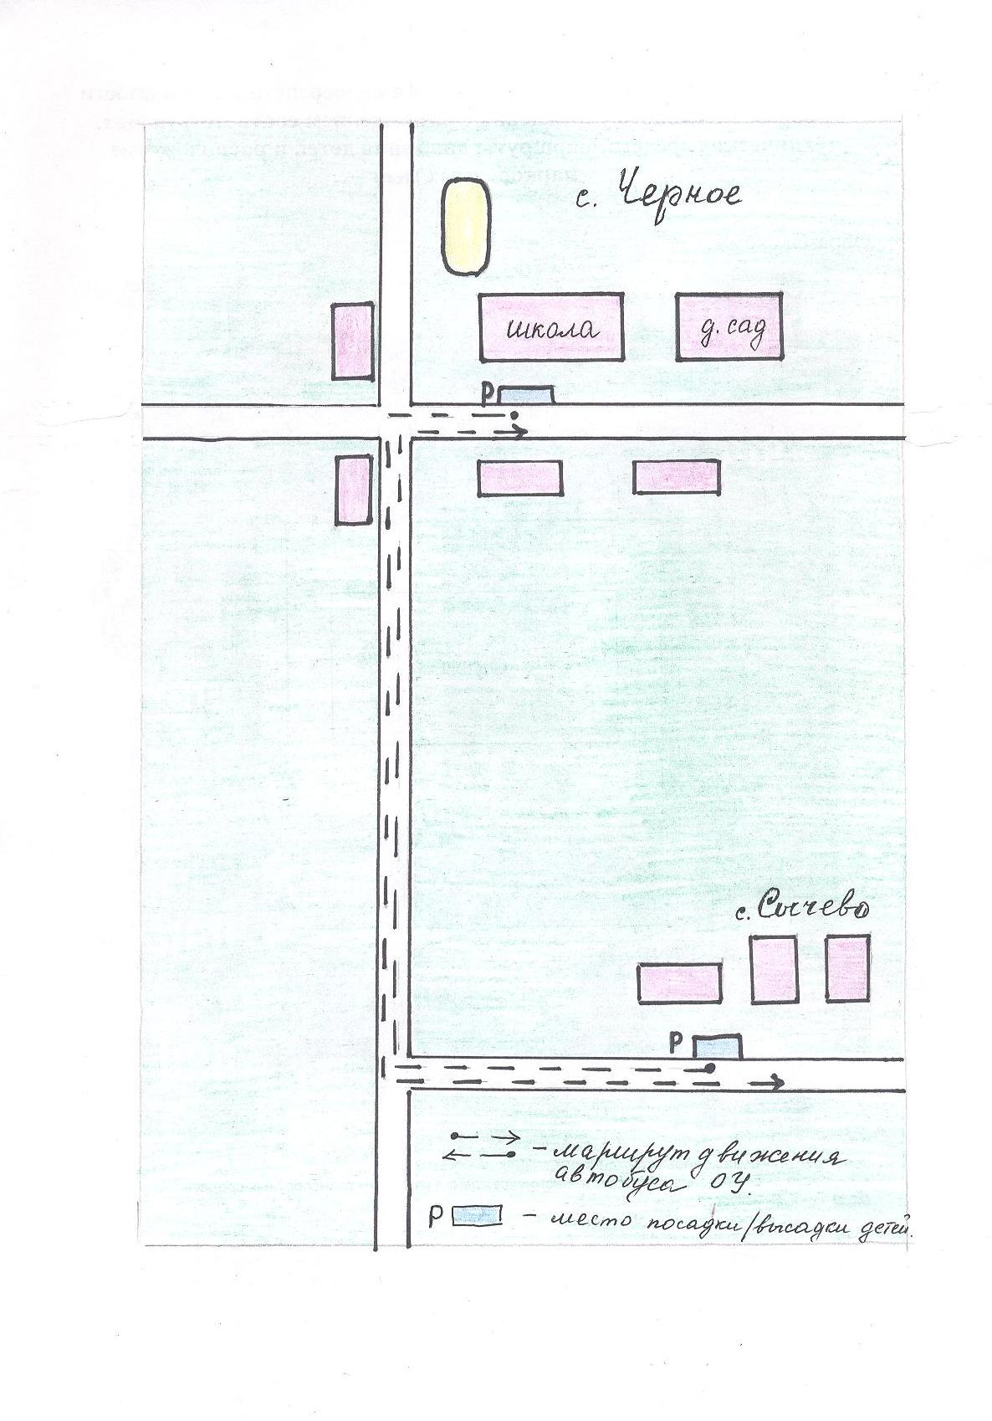

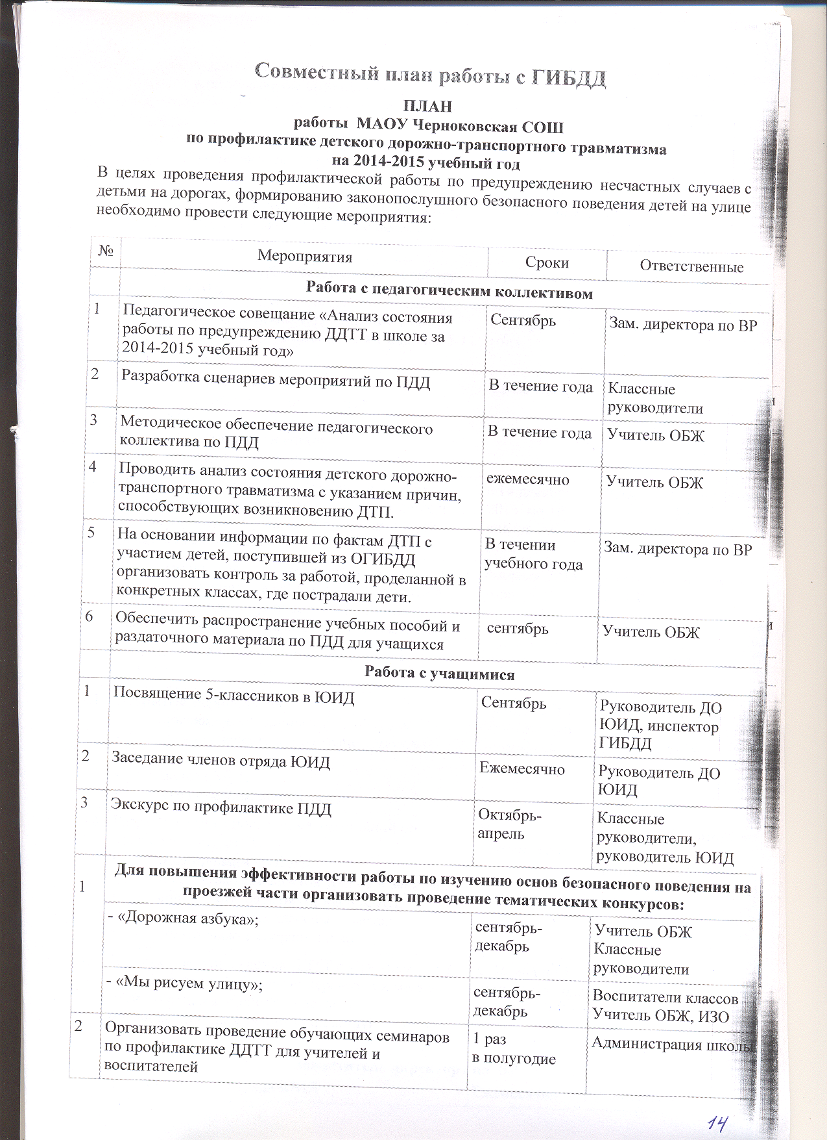

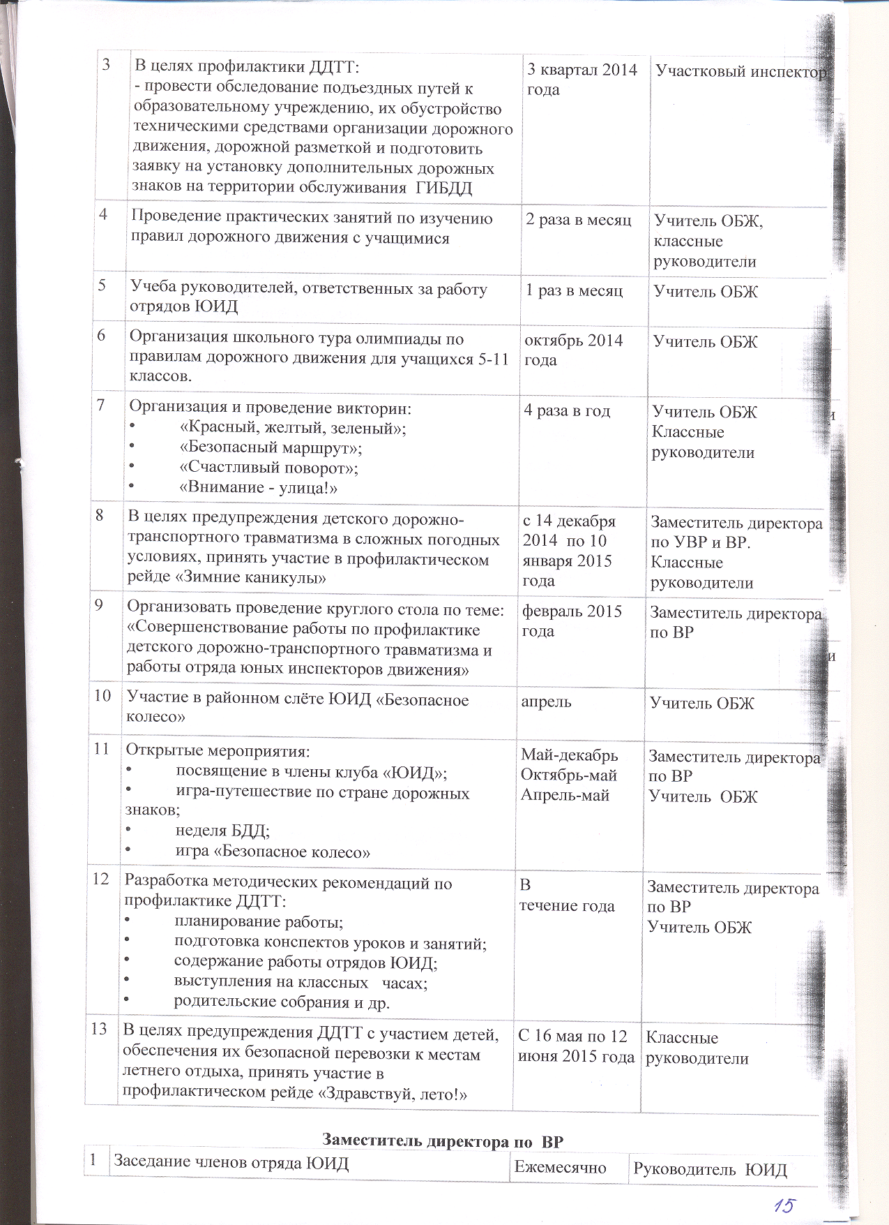

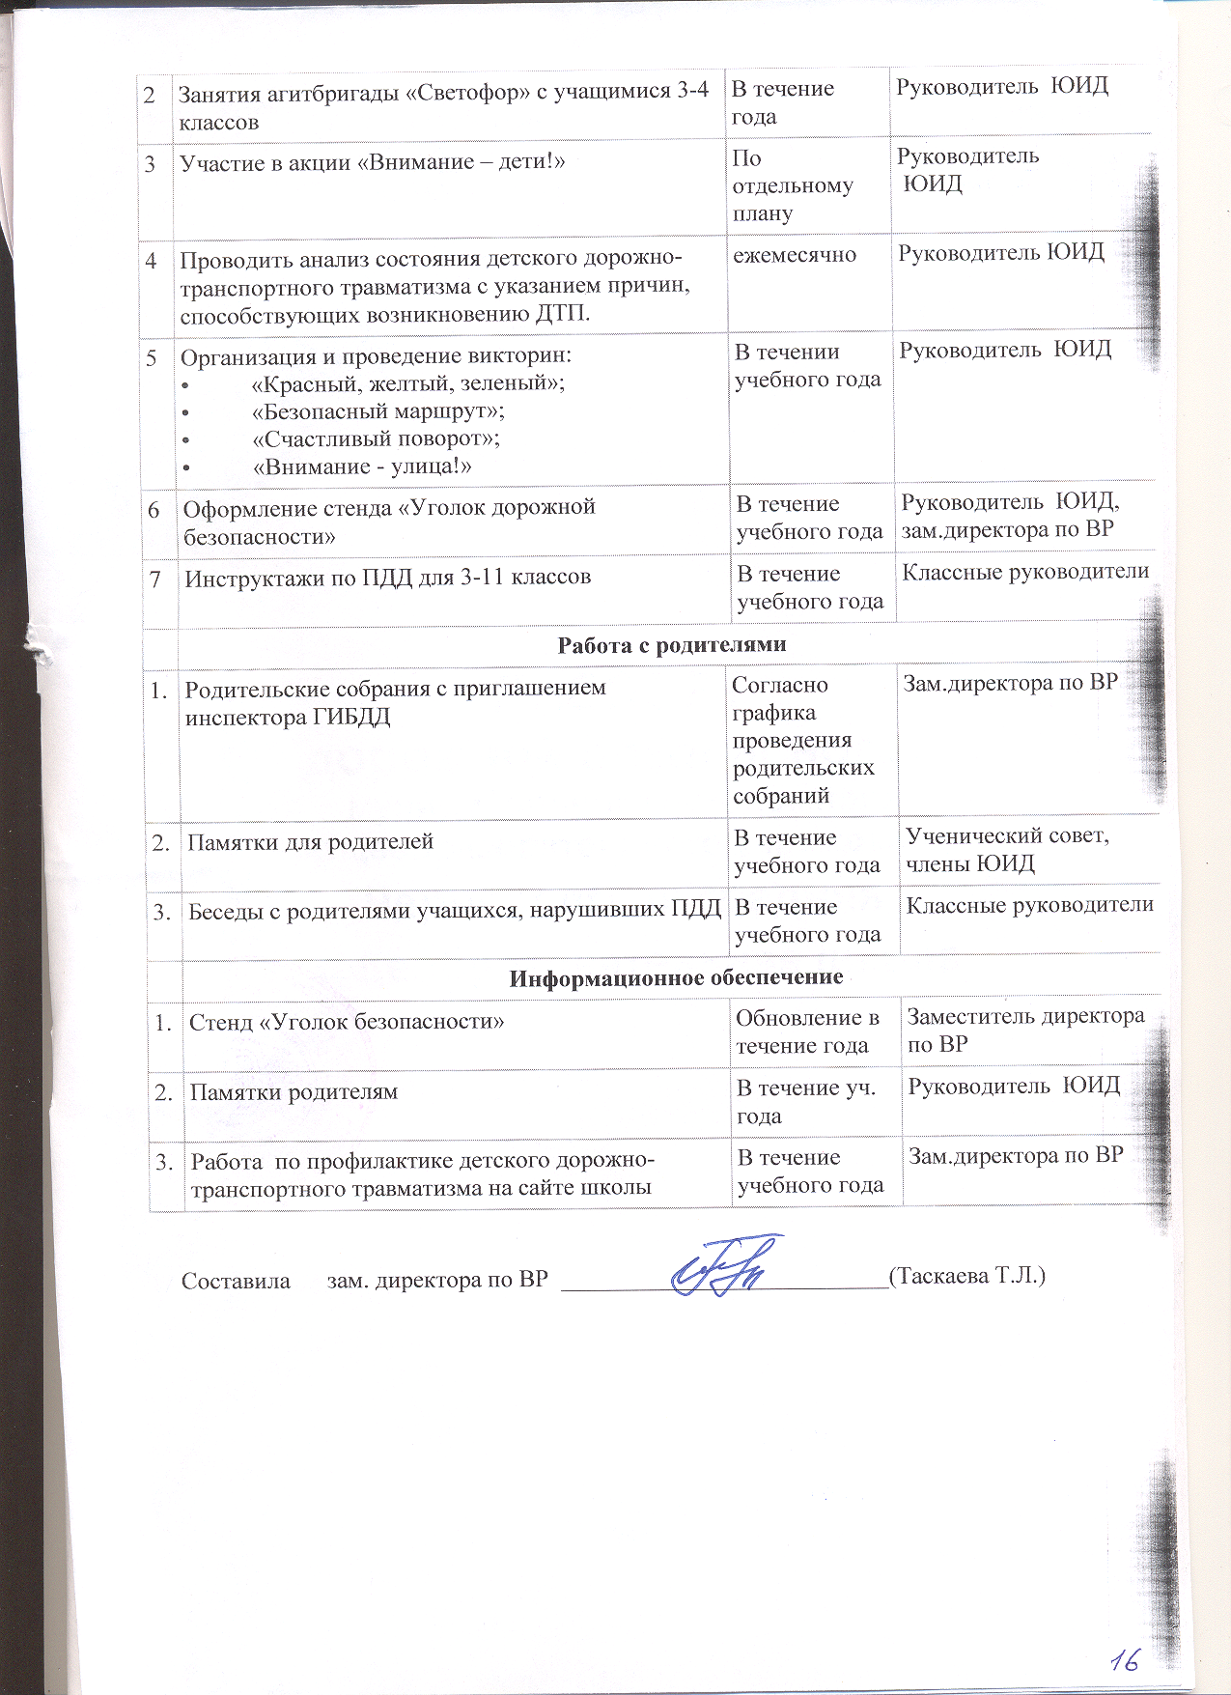

∗ Дорожно-эксплуатационные организации, осуществляющие содержание УДС, несут ответственность в соответствии с законодательством Российской Федерации (Федеральный закон «О безопасности дорожного движения» №196-ФЗ, КоАП, Гражданский кодекс).

